PHIẾU HƯỚNG DẪN HỌC SINH TỰ HỌC MÔN TOÁN LỚP 9
Tuần 20
NỘI DUNG | HOẠT ĐỘNG
Tên bài học/ chủ đề - Khối lớp | TIẾT 39,40 - S  §5, §6 Giải bài toán bằng cách lập hệ phương trình
Hoạt động 1: Đọc tài liệu và thực hiện các yêu cầu.  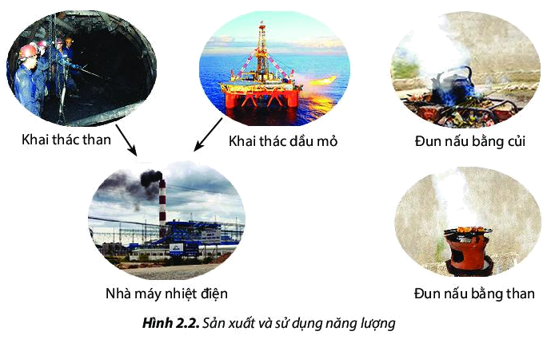 | Hoạt động 1:Bài toán tìm số  -HS đọc ví dụ 1  -HS nghiên cứu bài giải và trình bày lại cách giải  -Học sinh so điều kiện và trả lời bài toán  -HS rút ra các bước giải bài toán bằng cách lập hệ phươngtrình.  Hoạt động 2: Bài toán chuyển động  HS đọc ví dụ 2  -HS nghiên cứu bài giải và trả lời bài toán ?3 và ?4  NỘI DUNG BÀI GHI  1/Bài toán tìm số  Ví dụ 1 ( đề bài sgk)  Giải:  Gọi x là chữ số hàng chục; y là chữ số hàng đơn vị ( )  Thì số cần tìm là: 10 x +y  Viết ngược lại ta có số 10y +x  Theo đk bài ta có phương trình 2y – x =1  Hay –x + 2y = 1  Theo đk của bài ta có  ( 10x +y ) – ( 10y +x) =27  Hay x-y = 3  Từ đó, ta cóhệ phương trình (I)  ?2 (I)  (x =7; y = 4) thỏa mãn điều kiện của ẩn  Vậy số cần tìm là 74  2/Bài toán chuyển động  Ví dụ 2 (đề bài sgk)  Giải  Thời gian xe khách đã đi là ; 1h48’ =  Thời gian xe tải đã đi là (1h + ) = h  Gọi vận tốc của xe tải là x (km/h) và vận tốc của xe khách là y ( km/ h) (x > 0; y > 0)  Mỗi giờ xe khách đi nhanh hơn xe tải 1 km nên ta có y – x = 13  Quãng đường xe tải đi được x (km)  Quãng đường xe khách đi được là y(km)  Ta có hệ phương trình ?5  (thỏa mãn điều kiện )  Vậy vận tốc xe khách là 49 km/HS  Vận tốc xe tải là 36km/h
Hoạt động 2: Kiểm tra, đánh giá quá trình tự học. | Làm các bài tập: 29, 30 sgk

NỘI DUNG | HOẠT ĐỘNG
Tên bài học/ chủ đề - Khối lớp | Tiết 39-H-§2. Liên hệ giữa cung và dây
Hoạt động 1: Đọc tài liệu và thực hiện các yêu cầu. | Hoạt động :1. Định lý 1: (SGK)  -HS quan sát hình 9,10/SGK  -HS đọc nội dung định lý 1  Hoạt động : 2. Định lý 2: (SGK)  -HS quan sát hình 11 SGK  - Học sinh đọc lại nội dung trong SGK.  NỘI DUNG BÀI GHI  1. Định lý 1: (SGK)  a)  CM: xét và ta có:  ( liên hệ giữa cung và góc ở tâm).  OA = OB = OC = OD ( cùng bằng bán kính)  = (c.g.c) AB= CD  b)  CM: xét và ta có:  OA = OB = OC = OD ( cùng bằng bán kính)  AB= CD(gt) = (c.c.c)  2. Định lý 2: (SGK)  - Trong một đường tròn hay hai đường tròn bằng nhau ta có:  a) AB > CD.  b) AB > CD
  GT | Cho đường tròn(O)
  KL | AB=CD
  GT | Cho đường tròn(O)
  KLAB=CD
Hoạt động 2: Kiểm tra, đánh giá quá trình tự học. | Làm các bài tập 1,2,3/69

NỘI DUNG | HOẠT ĐỘNG
Tên bài học/ chủ đề - Khối lớp | Tiết 40-H-§3. Góc nội tiếp
Hoạt động 1: Đọc tài liệu và thực hiện các yêu cầu. | Hoạt động 1. Định nghĩa.  -HS quan sát hình 13/sgk.tr73  -HS nhận xét gì về đỉnh và cạnh của góc BAC?  -HS: Đọc định nghĩa trong SGK  Hoạt động 2. Định lí.  -HS làm? 1  -Đo góc nội tiếp và đo cung ( thông qua góc ở tâm ) trong hình 16, 17, 18/sgk.tr74  -Rút ra nhận xét?  Hoạt động 3. Hệ quả. ( sgk.tr74 + 75 )  -HS đọc định lý và thực hiện ?3/75  NỘI DUNG BÀI GHI  1. Định nghĩa.  là góc nội tiếp  là cung bị chắn  2. Định lí. (sgk.tr73)  Chứng minh (sgk.tr74)  3. Hệ quả. ( sgk.tr74 + 75 )  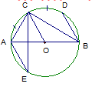  Trong (O)  * ⇒  * ==⇒  * = 90⁰⁻
  GT | là góc nội tiếp (
  KL) | = sđ
Hoạt động 2: Kiểm tra, đánh giá quá trình tự học. | Làm các bài tập: Cho 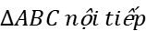 đường tròn (O;R) các đường cao BD ,CF cắt nhau tại H.Gọi M;N là giao điểm BD và CE với (O;R) .F là diểm đối xứng với A qua O. CM:  a) DE//MN  b) Tứ giác BHCF là hình bình hành

